**DPPL**

DESKRIPSI PERANCANGAN PERANGKAT LUNAK

Aplikasi Tilang Online

untuk:

Polisi

Pelanggar

Dipersiapkan oleh:

Bellatris Aprila Luthfianti (1301184416)

Nova Monica Sarumpaet (1301184047)

Firlisa Anggareni (1301184103)

Putri Nurika Adila (1301184309)

Program Studi Informatika

Fakultas Informatika

Jl. Telekomunikasi 1, Dayeuhkolot Bandung

|  |  |  |  |  |
| --- | --- | --- | --- | --- |
|  | **Prodi S1- Informatika**  **Universitas Telkom** | Nomor Dokumen | | Halaman |
| DPPL-01 | |  |
| Revisi |  |  |

DAFTAR PERUBAHAN

|  |  |
| --- | --- |
| Revisi | Deskripsi |
| A |  |
| B |  |
| C |  |
| D |  |
| E |  |
| F |  |
| G |  |

|  |  |  |  |  |  |  |  |  |
| --- | --- | --- | --- | --- | --- | --- | --- | --- |
| INDEX  TGL | - | A | B | C | D | E | F | G |
| Ditulis oleh |  |  |  |  |  |  |  |  |
| Diperiksa oleh |  |  |  |  |  |  |  |  |
| Disetujui oleh |  |  |  |  |  |  |  |  |

Daftar Halaman Perubahan

|  |  |  |  |
| --- | --- | --- | --- |
| Halaman | Revisi | Halaman | Revisi |
|  |  |  |  |

# Daftar Isi

Daftar Isi 4

Daftar Tabel 5

Daftar Gambar 6

1. Pendahuluan 7

1.1 Tujuan Penulisan Dokumen 7

1.2 Lingkup Masalah 7

1.3 Definisi dan Istilah 7

1.4 Referensi 7

1.5 Sistematika Pembahasan 7

2. Deskripsi Perancangan Global 8

2.1 Deskripsi Arsitektural 8

2.2 Deskripsi Komponen 9

3. Perancangan Rinci 10

3.1 Realisasi Use Case 10

3.1.1 Use Case Login Pelanggar 10

3.1.2 Use Case Login Polisi 13

3.1.3 Use Case Tata Cara Pembayaran 16

3.1.4 Use Case View Data Diri Polisi 18

3.1.5 Use Case View Data Diri Pelanggar 21

3.1.6 Use Case Verifikasi Status Bayar 24

3.1.7 Use Case View Data Tilang 27

3.1.8 Use Case Input Data Tilang 31

3.1.9 Use Case Input Data Diri Pelanggar 34

4. Perancangan Detil 37

4.1 Perancangan Detil Kelas 37

4.2 Matriks Kerunutan (Requirement Traceability Matrix) 38

# Daftar Tabel

Tabel 1 Deskripsi Komponen Usecase Tilang Online 9

Tabel 2 Realisasi Usecase Tilang Online 10

Tabel 3 Usecase Login Pelanggar 12

Tabel 4 Usecase Tata Cara Pembayaran 18

Tabel 5 Usecase View Data Diri Polisi 20

Tabel 6 Usecase View Data Diri Pelanggar 23

Tabel 7 Usecase Verifikasi Status Bayar 26

Tabel 8 Usecase Input Data Diri Pelanggar 35

Tabel 9 Perancangan Detil Kelas Usecase 38

Tabel 10 Matriks Kerunutan Usecase 38

# Daftar Gambar

Gambar 1 Deskripsi Arsitektural Tilang Online 8

Gambar 2 Antarmuka Login Pelanggar 11

Gambar 3 Diagram Kelas Usecase Login Pelanggar 12

Gambar 4 Sequence Diagram Login Pelanggar 13

Gambar 5 Antarmuka Login Polisi 14

Gambar 6 Usecase Login Polisi 15

Gambar 7 Diagram Kelas Login Polisi 15

Gambar 8 Sequence Diagram Login Polisi 16

Gambar 9 Antarmuka Tata Cara Pembayaran 17

Gambar 10 Sequence Diagram Tata Cara Pembayaran 18

Gambar 11 Antarmuka View Data Diri Polisi 19

Gambar 12 Diagram Kelas View Data Diri Polisi 20

Gambar 13 Sequence Diagram View Data Diri Polisi 21

Gambar 14 Antarmuka View Data Diri Pelanggar 22

Gambar 15 Diagram Kelas View Data Diri Pelanggar 23

Gambar 16 Sequence Diagram View Data Diri Pelanggar 23

Gambar 17 Antarmuka Verifikasi Status Bayar 24

Gambar 18 Diagram Kelas Verifikasi Status Bayar 26

Gambar 19 Sequence Diagram Verifikasi Status Bayar 26

Gambar 20 Antarmuka View Data Tilang 27

Gambar 21 Usecase View Data Tilang 29

Gambar 22 Diagram Kelas View Data Tilang 30

Gambar 23 Sequence Diagram View Data Tilang 30

Gambar 24 Antarmuka Input Data Tilang 31

Gambar 25 Usecase Input Data Tilang 32

Gambar 26 Diagram Kelas Input Data Tilang 33

Gambar 27 Sequence Diagram Input Data Tilang 33

Gambar 28 Antarmuka Input Data Diri Pelanggar 34

Gambar 29 Diagram Kelas Input Data Diri Pelanggar 35

Gambar 30 Sequence Diagram Input Data Diri Pelanggar 36

# Pendahuluan

## Tujuan Penulisan Dokumen

Tujuan dari ditulisnya dokumen DPPL (Deskripsi Perancangan Perangkat Lunak) adalah untuk menjelaskan deskripsi aplikasi Tilang Online . Adapun tujuan dari aplikasi ini adalah untuk membantu pelanggar dan polisi dalam proses tilang menilang. Salah satunya membantu pelanggar dalam melakukan transaksi denda yang dikenakan, tidak perlu ke kantor polisi untuk mengurus proses tilang, dan sebagainya.

## Lingkup Masalah

Perangkat lunak “Aplikasi Tilang Online” yang akan dikembangkan dalam dokumen DPPL ini membahas tentang proses tilang-menilang dengan cakupan Polisi dan Pelanggar untuk membantu Polisi agar tidak kesulitan dalam melakukan tilang terhadap Pelanggar dan juga untuk membantu Pelanggar melakukan verifikasi pembayaran denda tilang.

## Definisi dan Istilah

Berikut ini adalah beberapa definisi, singkatan, dan akronim yang terdapat di dalam dokumen ini:

DPPL : Dokumen yang mendeskripsikan dan menjabarkan secara tereperinci mengenai perancangan perangkat lunak yang akan dibangun.

## Referensi

* Template Dokumen Deskripsi Perancangan Perangkat Lunak Telkom University.
* Kelompok 3 IF-39-03.. SKPL Sistem Informasi Citra Mart.
* SKPL Aplikasi Tabungan Penunjang Wishliast IFIK-41-04.
* SKPL Aplikasi Tilang Online IF-42-11.

## Sistematika Pembahasan

1. Bab 1 Pendahuluan yang mana didalamnya meliputi Tujuan Penulisan Dokumen, Lingkup Masalah, Definisi dan Istilah , Referensi dan Sistematika Dokumen.
2. Bab 2 Deskripsi Perancangan Global yang berisi tentang komponen sistem dalam usecase.
3. Bab 3 Perancangan Rinci berisi tentang komponen sistem dalam usecase.
4. Bab 4 adalah pembahasan dari kelas dalam pembangunan aplikasi ini serta berisi functional requirement dari aplikasi ini.

# Deskripsi Perancangan Global

## Deskripsi Arsitektural

Merupakan gambaran arsitektur atau komponen yang akan diterapkan pada perangkat lunak “Aplikasi Tilang Online” untuk mempermudah pengembang dalam mengembangkan atau mengimplementasikan perangkat lunak ini.

## 

Gambar 1 Deskripsi Arsitektural Tilang Online

## Deskripsi Komponen

|  |  |  |
| --- | --- | --- |
| **No** | **Nama Komponen** | **Keterangan** |
| 1. Use | Polisi | Merupakan pengguna dalam aplikasi Tilang Online |
| 1. P | Pelanggar | Merupakan pengguna dalam aplikasi Tilang Online |
| 1. h | HalamanLogin | Merupakan halaman untuk masuk agar dapat mengakses menu lain |
| 1. M | KelolaPelanggar | Merupakan halaman untuk menampilkan menu aplikasi Tilang Online dengan user sebagai Pelanggar |
|  | KelolaPolisi | Merupakan halaman untuk menampilkan menu aplikasi Tilang Online dengan user sebagai Polisi |
|  | TampilDataDiri | Merupakan menu untuk melihat data diri user |
| 1. T | TampilDataTilang | Merupakan menu untuk melihat data tilang yang telah diinput polisi |
| 1. T | TampilTataCaraPembayaran | Merupakan menu untuk melihat tata cara pembayaran denda tilang |
| 1. H | HistoryPelanggar | Merupakan menu untuk melihat riwayat pelanggaran yang dilakukan user. |
|  | Register | Merupakan menu untuk daftar sebagai user Aplikasi Tilang Online |
|  | InputDataPelanggar | Merupakan menu untuk menambahkan pelanggar |
|  | Verifikasi | Merupakan menu untuk melakukan verifikasi pembayaran denda tilang |
| 1. I | InputDataTilang | Merupakan menu untuk melakukan input data tilang yang baru |
|  | UpdateData | Merupakan menu untuk melakukan perubahan pada data diri Polisi |
|  | HapusDataPelanggar | Merupakan menu untuk menghapus data pelanggar jika sudah pembayaran sudah diverifikasi |

Tabel 1 Deskripsi Komponen Usecase Tilang Online

# Perancangan Rinci

## Realisasi Use Case

Berisi TABEL USE CASE sebagai berikut :

|  |  |  |
| --- | --- | --- |
| No | Nama Use Case | Deskripsi Use Case |
| 1 | Registrasi | Digunakan untuk mendaftar user sebagai polisi |
| 2 | Login | User (Polisi, Pelanggar) memasuki fitur aplikasi dengan login terlebih dahulu |
| 3 | Input Data Diri Pelanggar | Polisi dapat menginputkan data diri pelanggar seperti nama lengkap, no ktp, dll. |
| 4 | Input Data Tilang | Polisi dapat menginputkan data tilang pelanggar berupa jenis pelanggaran,denda, dan pasal |
| 5 | View Data Diri | Polisi dan Pelanggar dapat melihat data dirinya sendiri |
| 6 | Verifikasi Status Bayar | Polisi melakukan verifikasi “sudah bayar” atau “belum lunas” kepada pelanggar yang sudah membayar denda ataupun belum |
| 7 | View Data Tilang | Pelanggar dapat melihat data Tilang yang sudah diinputkan polisi |
| 8 | View Tata Cara Pembayaran | Pelanggar dapat melihat tata cara pembayaran denda |

Tabel 2 Realisasi Usecase Tilang Online

### Use Case Login Pelanggar

Skenario : Use Case Login Pelanggar

Prakondisi : Pelanggar sudah melakukan Registrasi dan telah memiliki akun

Primary Flow : 1. Pelanggar membuka Aplikasi Sistem Tilang Online

2. Sistem menampilkan Interface Login

3. Pelanggar memasukkan No.tilang

Pasca kondisi : Setelah Login, Pelanggar dapat membuka fitur-fitur yang ada dalam aplikasi

Alternate Flow : Pelanggar salah menginputkan No.tilang

#### Perancangan Antarmuka Login Pelanggar



Gambar 2 Antarmuka Login Pelanggar

#### Tabel Identifikasi Antarmuka / Layar / Page

|  |  |  |
| --- | --- | --- |
| **ID. LAYAR** | **NAMA LAYAR** | **DESKRIPSI** |
| L1 | Page Login Pelanggar | Pelanggar akan menginputkan No.Tilang yang telah diinputkan polisi agar dapat ke page home Pelanggar |

Page LOGIN PELANGGAR

|  |  |  |  |
| --- | --- | --- | --- |
| **Id_Objek** | **JENIS** | **LABEL\*** | **Keterangan\*\*** |
| TA1 | TextBox | No.tilang | Memasukan No.Tilang |
| BTN1 | Button | Masuk | Jika diklik akan mengaktifkan Function Masuk dan mengalihkan ke halaman Utama |

Tabel 3 Usecase Login Pelanggar

#### Diagram Kelas

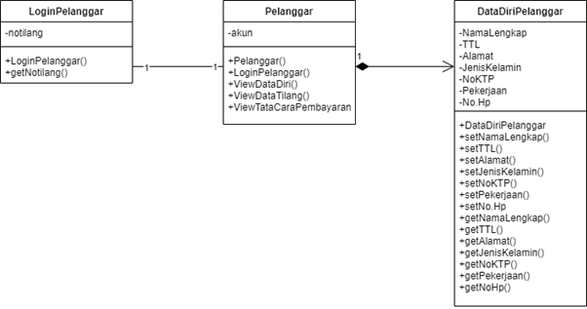

Gambar 3 Diagram Kelas Usecase Login Pelanggar

#### Sequence Diagram

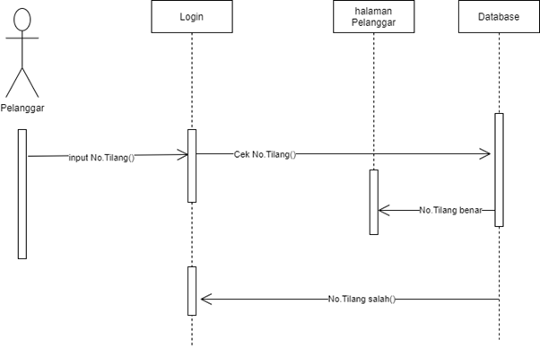

Gambar 4 Sequence Diagram Login Pelanggar

### Use Case Login Polisi

Skenario : Use Case Login Polisi

Prakondisi : Polisi sudah melakukan Registrasi dan telah memiliki akun

Primary Flow : 1. Polisi membuka Aplikasi Sistem Tilang Online

2. Sistem menampilkan Interface Login

3. Polisi memasukkan username dan password

Pasca kondisi : Setelah Login, Polisi dapat membuka fitur-fitur yang ada dalam aplikasi

Alternate Flow : Polisi salah menginputkan username atau password

#### Perancangan Antarmuka Login Polisi

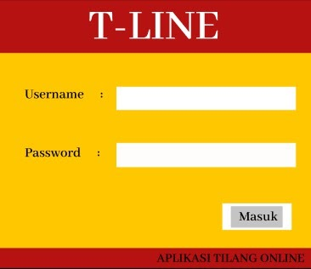

Gambar 5 Antarmuka Login Polisi

#### Tabel Identifikasi Antarmuka / Layar / Page

|  |  |  |
| --- | --- | --- |
| **ID. LAYAR** | **NAMA LAYAR** | **DESKRIPSI** |
| L2 | Page Login Polisi | Polisi menginputkan username & password agar dapat beralih ke page home Polisi |

Page LOGIN POLISI

|  |  |  |  |
| --- | --- | --- | --- |
| **Id_Objek** | **JENIS** | **LABEL\*** | **Keterangan\*\*** |
| TA1 | TextBox | Username | Memasukan username |
| TA2 | TextBox | Password | Memasukan Password |
| BTN1 | Button | Masuk | *Jika diklik akan mengaktifkan Function Masuk dan mengalihkan ke halaman Utama* |

Gambar 6 Usecase Login Polisi

#### Diagram Kelas

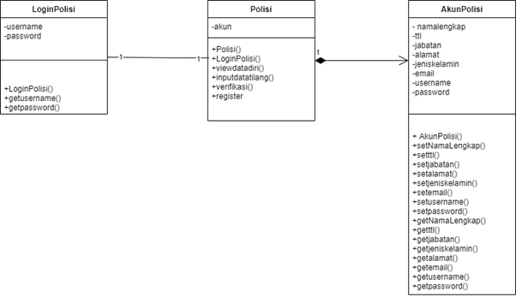

Gambar 7 Diagram Kelas Login Polisi

#### Sequence Diagram

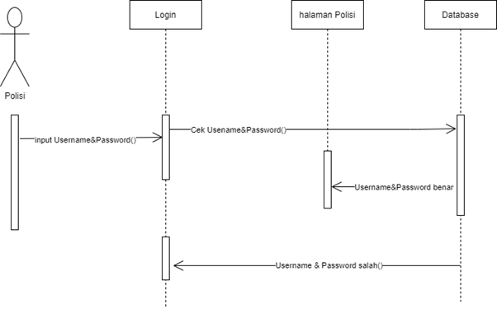

Gambar 8 Sequence Diagram Login Polisi

### Use Case Tata Cara Pembayaran

Skenario : Use Case View Tata Cara Pembayaran

Prakondisi : Pelanggar membuka fitur tata cara pembayaran

Primary Flow : 1. Pelanggar membuka fitur tata cara pembayaran.

2. Sistem menampilkan interface tata cara pembayaran.

Pasca kondisi : Pelanggar berhasil melihat fitur tata cara pembayaran.

Alternate Flow : -

#### Perancangan Antarmuka Tata Cara Pembayaran

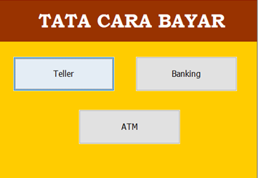

Gambar 9 Antarmuka Tata Cara Pembayaran

#### Tabel Identifikasi Antarmuka / Layar / Page

|  |  |  |
| --- | --- | --- |
| **ID. LAYAR** | **NAMA LAYAR** | **DESKRIPSI** |
| L3 | Page TataCaraPembayaran | Pelanggar dapat melihat tata cara pembayaran denda tilang |

*Page TATACARAPEMBAYARAN*

|  |  |  |  |
| --- | --- | --- | --- |
| **Id_Objek** | **JENIS** | **LABEL\*** | **Keterangan\*\*** |
| BTN1 | Button | Teller | Jika diklik, akan beralih kehalaman cara pembayaran melalui teller |
| BTN2 | Button | Banking | Jika diklik, akan beralih kehalaman cara pembayaran melalui banking |
| BTN3 | button | Atm | Jika diklik, akan beralih kehalaman cara pembayaran melalui atm |

Tabel 4 Usecase Tata Cara Pembayaran

#### Sequence Diagram

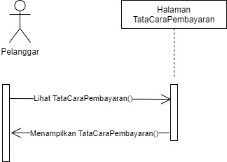

Gambar 10 Sequence Diagram Tata Cara Pembayaran

### Use Case View Data Diri Polisi

Skenario : Use Case View Data Diri Polisi

Prakondisi : Polisi telah melihat tampilan view data diri

Primary Flow : 1. Polisi Membuka fitur View Data Diri.

2. Sistem menampilkan interface View Data Diri

Pasca kondisi : Polisi berhasil melihat fitur View Data Diri

Alternate Flow : -

#### Perancangan Antarmuka View Data Diri Polisi

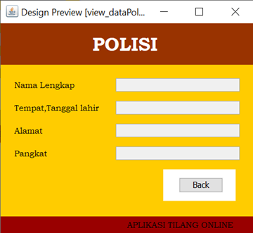

Gambar 11 Antarmuka View Data Diri Polisi

#### Tabel Identifikasi Antarmuka / Layar / Page

|  |  |  |
| --- | --- | --- |
| ID. LAYAR | NAMA LAYAR | DESKRIPSI |
| L1 | Page View Data Diri Polisi | Polisi dapat melihat data diri yang sudah diinputkan pada page register polisi sebelumnya |

***Page LOGIN PELANGGAR***

|  |  |  |  |
| --- | --- | --- | --- |
| Id_Objek | JENIS | LABEL* | Keterangan** |
| TB1 | TextBox | Nama Lengkap | Tampilan Nama Lengkap |
| TB2 | TextBox | Tempat, Tanggal Lahir | Tampilan Tempat, Tanggal Lahir |
| TB3 | TextBox | Alamat | Tampilan Alamat |
| TB4 | TextBox | Pangkat | Tampilan Pangkat |
| BTN1 | Button | Back | *Jika diklik akan mengaktifkan Function Back dan mengalihkan ke halaman Utama* |

Tabel 5 Usecase View Data Diri Polisi

#### Diagram Kelas

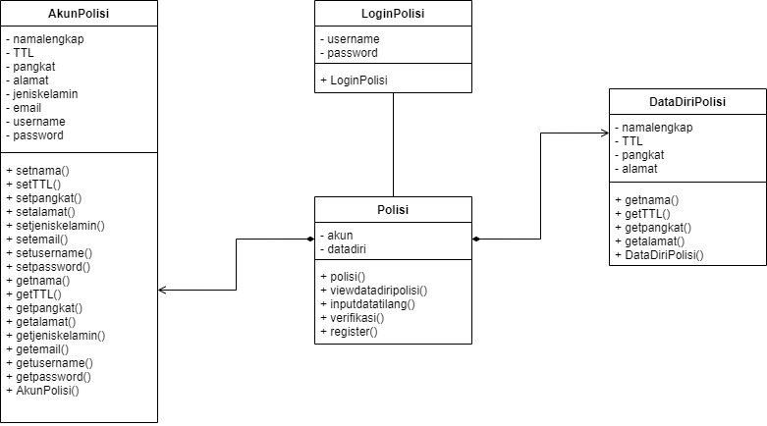

Gambar 12 Diagram Kelas View Data Diri Polisi

#### Sequence Diagram

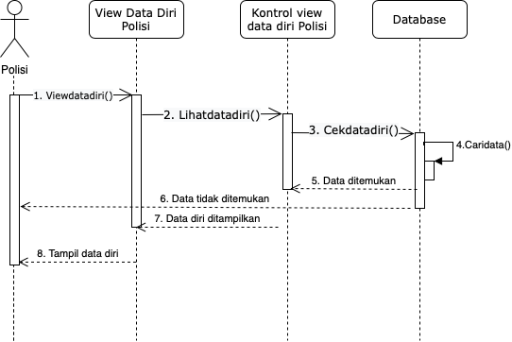

Gambar 13 Sequence Diagram View Data Diri Polisi

### Use Case View Data Diri Pelanggar

Prakondisi : Pelanggar telah melihat tampilan view data diri

Primary Flow : 1. Pelanggar Membuka fitur View Data Diri.

2. Sistem menampilkan interface View Data Diri

Pasca kondisi : Pelanggar berhasil melihat fitur View Data Diri

Alternate Flow : -

#### Perancangan Antarmuka View Data Diri Pelanggar

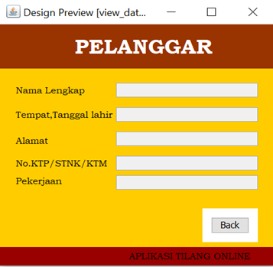

Gambar 14 Antarmuka View Data Diri Pelanggar

#### Tabel Identifikasi Antarmuka / Layar / Page

|  |  |  |
| --- | --- | --- |
| **ID. LAYAR** | **NAMA LAYAR** | **DESKRIPSI** |
| L1 | Page View Data Diri Pelanggar | Polisi dapat melihat data diri yang sudah diinputkan pada page register polisi sebelumnya |

***Page LOGIN PElanggar***

|  |  |  |  |
| --- | --- | --- | --- |
| **Id_Objek** | **JENIS** | **LABEL\*** | **Keterangan\*\*** |
| TB1 | TextBox | Nama Lengkap | Tampilan Nama Lengkap |
| TB2 | TextBox | Tempat, Tanggal Lahir | Tampilan Tempat, Tanggal Lahir |
| TB3 | TextBox | Alamat | Tampilan Alamat |
| TB4 | TextBox | No.KTP/STNK/KTM | Tampilan No.KTP/STNK/KTM |
| TB5 | TextBix | Pekerjaan | Tampilan Pekerjaan |
| BTN1 | Button | Back | *Jika diklik akan mengaktifkan Function Back dan mengalihkan ke halaman Utama* |

Tabel 6 Usecase View Data Diri Pelanggar

#### Diagram Kelas

Gambar 15 Diagram Kelas View Data Diri Pelanggar

#### Sequence Diagram

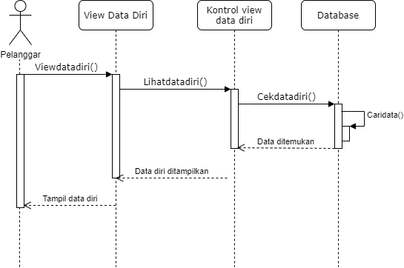

Gambar 16 Sequence Diagram View Data Diri Pelanggar

### Use Case Verifikasi Status Bayar

Prakondisi : Pelanggar sudah membayar denda tilang.

Primary Flow : 1. Pelanggar sudah membayar denda tilang.

2. Polisi melakukan verifikasi status bayar.

3. Sistem konfirmasi dan menghapus akun Pelanggar.

Pasca kondisi : Akun Pelanggar berhasil dihapus.

Alternate Flow : Pelanggar belum melakukan pembayaran dan system tidak ada akan menghapus akun pelanggar

#### Perancangan Antarmuka Verifikasi Status Bayar

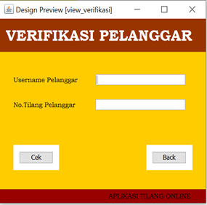

Gambar 17 Antarmuka Verifikasi Status Bayar

#### Tabel Identifikasi Antarmuka / Layar / Page

|  |  |  |
| --- | --- | --- |
| **ID. LAYAR** | **NAMA LAYAR** | **DESKRIPSI** |
| Verifikasi Pelanggar | Home Page | Dalam page ini Polisi akan melakukan konfirmasi status bayar dari pelanggar yang telah melakukan pembayaran denda menjadi lunas dan akan dihapus akunnya dari database pelanggaran. |

**Page Verifikasi Pelanggar**

|  |  |  |  |
| --- | --- | --- | --- |
| **Id_Objek** | **JENIS** | **LABEL\*** | **Keterangan\*\*** |
| Btn_cek | Button | cek | Jika diklik Sistem akan mencari atau memeriksa dalam database apakah pelanggar telah melakukan pembayaran atau belum melakukan pembayaran. Jika pelanggar telah melakukan pembayaran maka sistem akan mengeluarkan “sudah lunas” jika belum melakukan pembayaran maka sistem mengeluarkan “belum lunas”. |
| Btn_back | Button | back | Jika diklik maka page ini akan keluar dan akan di redirect pada page halaman menu-menu yang ada dalam aplikasi |
| txt_username | Text area | Username Pelanggar | Dalam text area ini polisi akan menuliskan atau akan menginputkan username pelanggar yang ingin diverifikasi |
| txt_notilang | Text area | No tilang Pelanggar | Dalam text area ini polisi akan menuliskan atau akan menginputkan no tilang pelanggar yang ingin diverifikasi |

Tabel 7 Usecase Verifikasi Status Bayar

#### Diagram Kelas

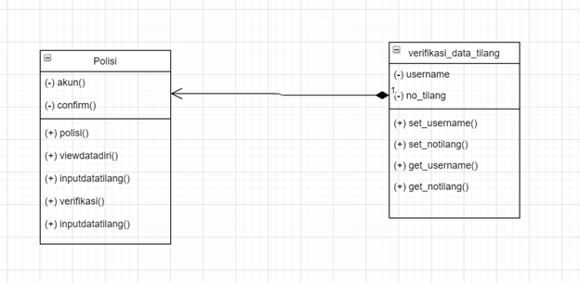

Gambar 18 Diagram Kelas Verifikasi Status Bayar

#### Sequence Diagram

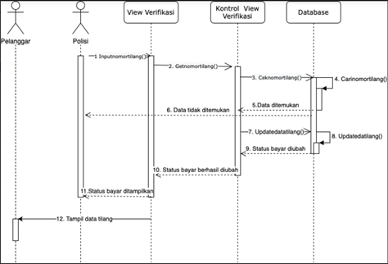

Gambar 19 Sequence Diagram Verifikasi Status Bayar

### Use Case View Data Tilang

Prakondisi : Pelanggar telah melihat tampilan view data tilang

Primary Flow : 1. Pelanggar membuka fitur view data tilang.

2. Sistem menampilkan interface View Data Tilang

Pasca kondisi : Pelanggar berhasil melihat fitur view data tilang

Alternate Flow : -

#### Perancangan Antarmuka View Data Tilang

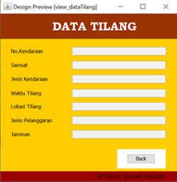

Gambar 20 Antarmuka View Data Tilang

#### Tabel Identifikasi Antarmuka / Layar / Page

|  |  |  |
| --- | --- | --- |
| **ID. LAYAR** | **NAMA LAYAR** | **DESKRIPSI** |
| View_datatilang | Home Page View data tilang | Dalam page ini Pelanggar dapat melihat informasi-informasi tentang tilang, misalnya waktu tilang, jenis pelanggaran, lokasi tilang dan lain sebagainya. |

Page View Data Tilang

|  |  |  |  |
| --- | --- | --- | --- |
| **Id_Objek** | **JENIS** | **LABEL\*** | **Keterangan\*\*** |
| Btn_back | Button | Back | Jika diklik sistem akan mengarahkan untuk masuk ke halaman tampilan menu-menu yang ada dalam aplikasi tilang online ini sehingga akan keluar dari homepage ini. |
| txt_nokendaraan | Text area | No.kendaraan | Dalam text area ini sistem akan membaca data-data tilang yang telah dimasukkan oleh polisi sebelumnya dan akan mengoutputkan no kendaraan dalam text area ini. |
| txt_samsat | Text area | Samsat | Dalam text area ini sistem akan membaca data-data tilang yang telah dimasukkan oleh polisi sebelumnya dan akan mengoutputkan Samsat dalam text area ini. |
| txt_jeniskendaraan | Text area | Jenis Kendaraan | Dalam text area ini sistem akan membaca data-data tilang yang telah dimasukkan oleh polisi sebelumnya dan akan mengoutputkan Jenis Kendaraan dalam text area ini. |
| txt_waktutilang | Text area | Waktu Tilang | Dalam text area ini sistem akan membaca data-data tilang yang telah dimasukkan oleh polisi sebelumnya dan akan mengoutputkan Waktu Tilang dalam text area ini. |
| txt_lokasitilang | Text area | Lokasi Tilang | Dalam text area ini sistem akan membaca data-data tilang yang telah dimasukkan oleh polisi sebelumnya dan akan mengoutputkan Lokasi Tilang dalam text area ini. |
| txt_jenisP | Text area | Jenis Pelanggaran | Dalam text area ini sistem akan membaca data-data tilang yang telah dimasukkan oleh polisi sebelumnya dan akan mengoutputkan Jenis Pelanggaran dalam text area ini. |
| txt_jaminan | Text area | Jaminan | Dalam text area ini sistem akan membaca data-data tilang yang telah dimasukkan oleh polisi sebelumnya dan akan mengoutputkan Jaminan dalam text area ini. |

Gambar 21 Usecase View Data Tilang

#### Diagram Kelas

# 

# 

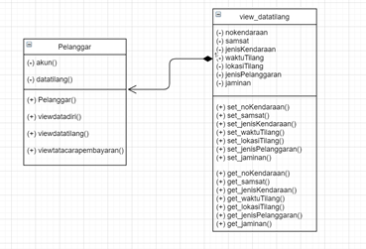

Gambar 22 Diagram Kelas View Data Tilang

#### Sequence Diagram

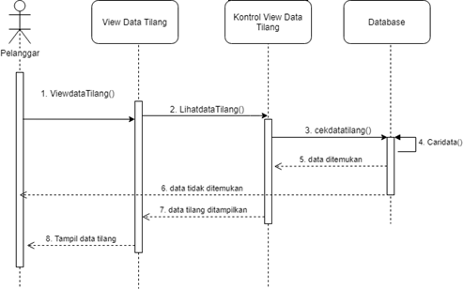

Gambar 23 Sequence Diagram View Data Tilang

### Use Case Input Data Tilang

Skenario : Use Case Input Data Tilang

Prakondisi : Polisi sudah melakukan input data tilang pelanggar

Primary Flow : 1. Setelah Login, Polisi menginputkan Data Tilang.

2. Sistem konfirmasi dan melakukan verifikasi input Data Tilang.

Pasca kondisi : Polisi berhasil menambahkan Data Tilang.

Alternate Flow : Polisi salah menginputkan Data Tilang.

#### Perancangan Antarmuka Usecase

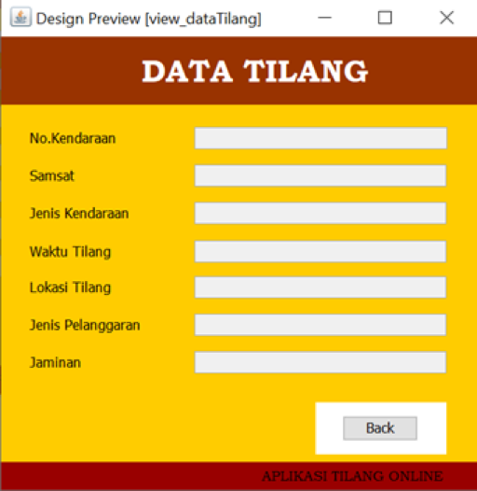

Gambar 24 Antarmuka Input Data Tilang

#### Tabel Identifikasi Antarmuka / Layar / Page

|  |  |  |
| --- | --- | --- |
| **ID. LAYAR** | **NAMA LAYAR** | **DESKRIPSI** |
| L8 | Page InputDataTilang | Polisi menambahkan data tilang |

**Page Input Data Tilang**

|  |  |  |  |
| --- | --- | --- | --- |
| **Id_Objek** | **JENIS** | **LABEL\*** | **Keterangan\*\*** |
| TextBox1 | Textbox | Nomor kendaraan | Memasukan Nomor kendaraan |
| TextBox2 | Textbox | Samsat | Memasukkan Tempat,Tanggal Lahir |
| TextBox3 | Textbox | Jenis Kendaraan | Memasukkan Jenis kendaraan |
| TextBox4 | Textbox | Waktu tilang | Memasukkan waktu tilang |
| TextBox5 | Textbox | Lokasi tilang | Memasukkan lokasi tilang |
| TextBox6 | Textbox | Jenis Pelanggaran | Memasukkan Jenis Pelanggaran |
| TextBox7 | Textbox | Jaminan | Memasukkan Jaminan tilang |
| Button1 | Button | Submit | Jika diklik akan menambahkan data ke daftar tilang di database |

Gambar 25 Usecase Input Data Tilang

#### Diagram Kelas

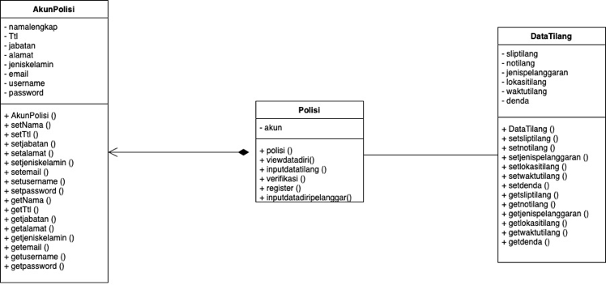

Gambar 26 Diagram Kelas Input Data Tilang

#### Sequence Diagram

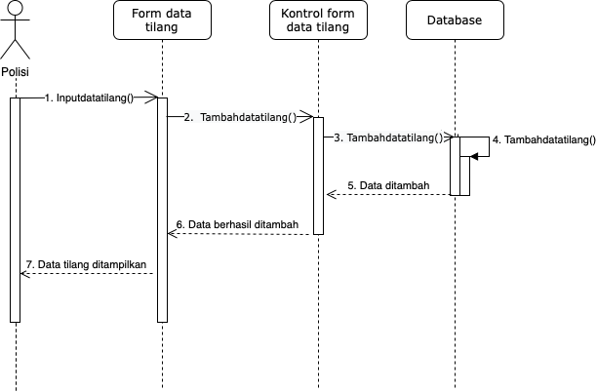

Gambar 27 Sequence Diagram Input Data Tilang

### Use Case Input Data Diri Pelanggar

Skenario : Use Case Input Data Diri Pelanggar

Prakondisi :Polisi telah menambahkan pelanggar

Primary Flow : 1. Setelah Login, Polisi menginputkan data diri pelanggar.

2. Sistem konfirmasi dan melakukan verifikasi Input Data Diri Pelanggar.

Pasca kondisi : Polisi berhasil menambahkan Data Diri Pelanggar.

Alternate Flow : Polisi salah menginputkan data diri pelanggar.

#### Perancangan Antarmuka Usecase

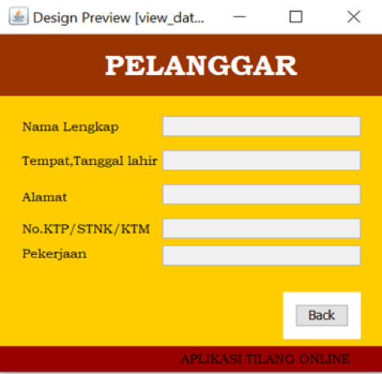

Gambar 28 Antarmuka Input Data Diri Pelanggar

#### Tabel Identifikasi Antarmuka / Layar / Page

|  |  |  |
| --- | --- | --- |
| **ID. LAYAR** | **NAMA LAYAR** | **DESKRIPSI** |
| L8 | Page InputDataDiriPelanggar | Polisi menambahkan data diri pelanggar |

Page InputDataDiriPelanggar

|  |  |  |  |
| --- | --- | --- | --- |
| **Id_Objek** | **JENIS** | **LABEL\*** | **Keterangan\*\*** |
| TextBox1 | Textbox | Nama Lengkap | Memasukan Nama Lengkap |
| TextBox2 | Textbox | Tempat, Tanggal Lahir | Memasukkan Tempat,Tanggal Lahir |
| TextBox4 | Textbox | Alamat | Memasukan Alamat |
| TextBox5 | Textbox | No. KTP/STNK/KTM | Memasukan Nomor KTP atau STNK atau KTM |
| TextBox8 | Textbox | Pekerjaan | Memasukkan Pekerjaan Pelanggar |
| Button1 | Button | Submit | Jika diklik akan menambahkan data ke data pelanggar di database |

Tabel 8 Usecase Input Data Diri Pelanggar

#### Diagram Kelas

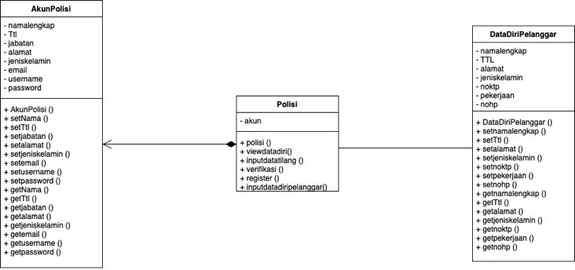

Gambar 29 Diagram Kelas Input Data Diri Pelanggar

#### Sequence Diagram

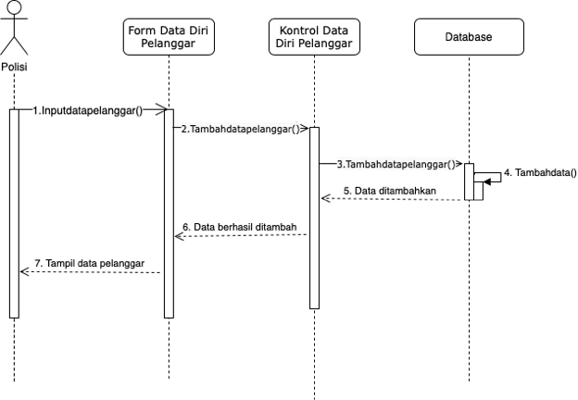

Gambar 30 Sequence Diagram Input Data Diri Pelanggar

# 

# Perancangan Detil

## Perancangan Detil Kelas

|  |  |  |  |
| --- | --- | --- | --- |
| **ID Kelas** | **Nama Kelas Perancangan** | **Atribute (visibility)** | **Method / Operation** |
| 1 | Pelanggar | Public | Pelanggar()  Viewdatadiri()  Viewdatatilang()  Viewtatacarapembayaran() |
| 2 | Akun Polisi | Public | AkunPolisi()  setNama()  setTtl()  setjabatan()  setjeniskelamin()  setemail()  setusername()  setpassword()  getNama()  getTtl()  getjabatan()  getalamat()  getjeniskelamin()  getemail()  getusername()  getpassword() |
| 3 | Login Polisi | Public | LoginPolisi() |
| 4 | Polisi | Public | polisi()  viewdatadiri()  inputdatatilang()  verifikasi()  register() |
| 5 | Data Tilang | Public | setsliptilang()  setnotilang()  setjenispelanggaran()  setlokasitilang()  setwaktutilang()  setdenda()  getsliptilang()  getnotilang()  getjenispelanggaran()  getlokasitilang()  getwaktutilang()  getdenda()  DataTilang() |
| 6 | Login Pelanggar | Public | LoginPelanggar() |
| 7 | Pelanggar | Public | Pelanggar()  Viewdatadiri()  Viewdatatilang()  Viewtatacarapembayaran() |
| 8 | Data Diri Pelanggar | Public | setnama lengkap()  setTtl()  setalamat()  setJenisKelamin()  setnoKTP()  setpekerjaan()  setnoHP()  getnama lengkap()  getTtl()  getalamat()  getJenisKelamin()  getnoKTP()  getpekerjaan()  getnoHP()  DataDiriPelanggar() |

Tabel 9 Perancangan Detil Kelas Usecase

## Matriks Kerunutan (Requirement Traceability Matrix)

|  |  |  |
| --- | --- | --- |
| **Kode FR** | **Nama Functional Requirement** | **Nama Use Case** |
| FR-01 | Register | Register |
| FR-02 | Login | Login |
| FR-03 | Input data diri pelanggar | Input data diri pelanggar |
| FR-04 | Input data tilang | Input data tilang |
| FR-05 | View data diri | View data diri |
| FR-06 | Verifikasi status bayar | Verifikasi status bayar |
| FR-07 | View Datatilang | View Datatilang |
| FR-08 | View tata cara pembayaran | View tata cara pembayaran |

Tabel 10 Matriks Kerunutan Usecase